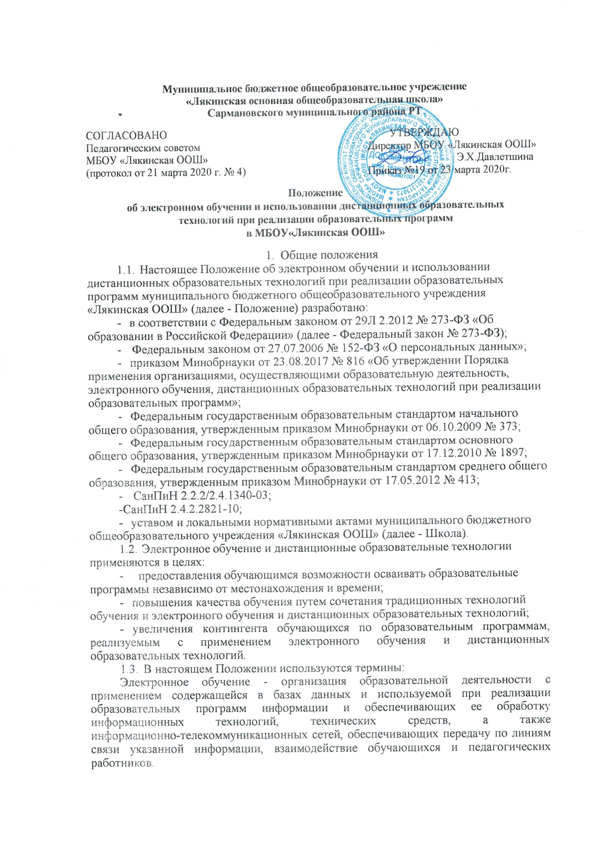
Дистанционные образовательные технологии - образовательные технологии, реализуемые в основном с применением информационно-телекоммуникационных сетей при опосредованном (на расстоянии) взаимодействии обучающихся и педагогических работников.
  - Местом осуществления образовательной деятельности при реализации образовательных программ с применением электронного обучения, дистанционных образовательных технологий является место нахождения Школы независимо от места нахождения обучающихся.
- Компетенция Школы при применении электронного обучения, дистанционных образовательных технологий при реализации образовательных программ
  - Школа вправе применять электронное обучение и дистанционные образовательные технологии при реализации образовательных программ в предусмотренных Федеральным законом № 273-ФЗ формах получения образования и формах обучения или при их сочетании, при проведении учебных занятий, практик, текущего контроля успеваемости, промежуточной и итоговой аттестации обучающихся.
  - Школа доводит до участников образовательных отношений информацию о реализации образовательных программ или их частей с применением электронного обучения, дистанционных образовательных технологий, обеспечивающую возможность их правильного выбора.
  - Прием школьников на обучение по программам начального, основного общего образованияв системе дистанционного обучения осуществляется на основании письменного заявления родителей (законных представителей). (Приложение№1)
  - При реализации образовательных программ или их частей с применением электронного обучения, дистанционных образовательных технологий Школа:
- обеспечивает соответствующий применяемым технологиям уровень подготовки педагогических, научных, учебно-вспомогательных, административно-хозяйственных работников;
- оказывает учебно-методическую помощь обучающимся, в том числе в форме индивидуальных консультаций, оказываемых дистанционно с использованием информационных и телекоммуникационных технологий;
- самостоятельно определяет соотношение объема занятий, проводимых путем непосредственного взаимодействия педагогического работника с обучающимся, и учебных занятий с применением электронного обучения, дистанционных образовательных технологий;
- ведет учет и осуществляет хранение результатов образовательного процесса и внутренний документооборот на бумажном носителе и/или в электронно-цифровой форме в соответствии с требованиями Федерального закона от 27.07.2006 № 152-ФЗ «О персональных данных», Федерального закона от 22.10.2004 25-ФЗ «Об архивном деле в Российской Федерации».
  - При реализации образовательных программ или их частей с применением электронного обучения, дистанционных образовательных технологий Школа вправе не предусматривать учебные занятия, проводимые путем непосредственного взаимодействия педагогического работника с обучающимся в аудитории.
  - При реализации образовательных программ или их частей с применением исключительно электронного обучения, дистанционных образовательных технологий Школа самостоятельно и (или) с использованием ресурсов иных организаций:
- создает условия для функционирования электронной информационнообразовательной среды, обеспечивающей освоение обучающимися образовательных программ или их частей в полном объеме независимо от места нахождения обучающихся;
- обеспечивает идентификацию личности обучающегося, выбор способа которой осуществляется организацией самостоятельно, и контроль соблюдения условий проведения мероприятий, в рамках которых осуществляется оценка результатов обучения.

  - Школа вправе осуществлять реализацию образовательных программ или их частей с применением исключительно электронного обучения, дистанционных образовательных технологий, организуя учебные занятия в виде онлайн-курсов, обеспечивающих для обучающихся независимо от их места нахождения и организации, в которой они осваивают образовательную программу, достижение и оценку результатов обучения путем организации образовательной деятельности в электронной информационно-образовательной среде, к которой предоставляется открытый доступ через информационно-телекоммуникационную сеть интернет.
Освоение обучающимся образовательных программ или их частей в виде онлайн- курсов подтверждается документом об образовании и (или) о квалификации либо документом об обучении, выданным организацией, реализующей образовательные программы или их части в виде онлайн-курсов.
- Учебно-методическое обеспечение
  - Учебно-методическое обеспечение учебного процесса с применением электронного обучения, дистанционных образовательных технологий включает электронные информационные образовательные ресурсы (ЭИОР), размещенные на электронных носителях и/или в электронной среде поддержки обучения, разработанные в соответствии с требованиями ФГОС, локальными документами Школы.
  - Учебно-методическое обеспечение должно обеспечивать организацию самостоятельной работы обучающегося, включая обучение и контроль знаний обучающегося (самоконтроль, текущий контроль), тренинг путем предоставления обучающемуся необходимых (основных) учебных материалов, специально разработанных для реализации электронного обучения и дистанционных образовательных технологий.
  - В состав учебно-методического обеспечения учебного процесса с применением электронного обучения, дистанционных образовательных технологий входят:
- рабочая программа;
- сценарий обучения с указанием видов работ, сроков выполнения и информационных ресурсов поддержки обучения;
- методические указания для обучающихся, включающие график выполнения работ и контрольных мероприятий, теоретические сведения, примеры решений;
- электронные информационные образовательные ресурсы (ЭИОР), размещенные на электронных носителях и/или в электронной среде поддержки обучения, разработанные в соответствии с требованиями ФГОС, локальными документами Школы:
а) текстовые - электронный вариант учебного пособия или его фрагмента, литературных произведений, научно-популярные и публицистические тексты, представленные в электронной форме, тексты электронных словарей и энциклопедий;
б) аудио - аудиозапись теоретической части, практического занятия или иного вида учебного материала;
в) видео - видеозапись теоретической части, демонстрационный анимационный ролик;
г) программный продукт, в том числе мобильные приложения.
- Техническое и программное обеспечение
  - Техническое обеспечение применения электронного обучения, дистанционных образовательных технологий включает:
- серверы для обеспечения хранения и функционирования программного и информационного обеспечения;
- средства вычислительной техники и другое оборудование, необходимое для обеспечения эксплуатации, развития, хранения программного и информационного обеспечения, а также доступа к ЭИОР преподавателей и обучающихся Школы;
- коммуникационное оборудование, обеспечивающее доступ к ЭИОР через локальные сети и сеть интернет.
  - Программное обеспечение применения электронного обучения, дистанционных образовательных технологий включает:

- систему дистанционного обучения с учетом актуальных обновлений и программных дополнений, обеспечивающую разработку и комплексное использование электронных ресурсов.
Школа может использовать доступ к системам дистанционного обучения, предоставляемыми сторонними организациями и использование следующих электронных образовательных ресурсов :
- в государственной информационной системе «Электронный журнал и дневник», а также модуль Факультативы (обучающимся необходимо присоединиться к факультативу учителя);
- Образовательные онлайн-платформы:
- https://resh.edu.ru/
- https://2035school.ru/login
- https://www.mos.ru/city/proiects/mesh/
- https://uchi.ru/
- https://www.yaklass.ru/
- https://interneturok.ru/
- https://learningapps.org/
- https://media.prosv.ru/
- https://mon.tatarstan.ru/rus/kopil.htm
- https://zoom.us/
- электронные системы персонификации обучающихся;
- программное обеспечение, предоставляющее возможность организации видеосвязи;
- серверное программное обеспечение, поддерживающее функционирование
сервера и связь с электронной информационно-образовательной средой через сеть
интернет;
- дополнительное программное обеспечение для разработки электронных образовательных ресурсов.
5. Порядок организации электронного обучения и применения дистанционных
образовательных технологий
- Выбор предметов для изучения с применением электронного обучения и дистанционных образовательных технологий осуществляется учащимися или родителями (законными представителями) по согласованию со Школой.
- С использованием электронного обучения и дистанционных образовательных технологий могут организовываться такие виды учебных видов деятельности (занятий и работ), как:
- уроки;
- лекции;
- семинары;
- практические занятия;
- лабораторные работы;
- контрольные работы;
- самостоятельная работа;
- консультации с преподавателями.
- Ответственный за электронное обучение контролирует процесс электронного обучения и применения дистанционных образовательных технологий, следит за своевременным заполнением необходимых документов, в том числе журналов.
- При реализации образовательных программ с применением электронного обучения, дистанционных образовательных технологий учителя и ответственные лица ведут документацию: заполняют журнал успеваемости, выставляют в журнал отметки.
- Рекомендуемая непрерывная длительность работы, связанной с фиксацией взора непосредственно на экране устройства отображения информации на уроке, не должна превышать:

- для обучающихся в I-IVклассах - 15 мин;
- для обучающихся в V-VIIклассах - 20 мин;
- для обучающихся в VIII-IXклассах - 25 мин;
Оптимальное количество занятий с использованием персональных электронновычислительных машин (ПЭВМ) в течение учебного дня для обучающихся I-IVклассов составляет один урок, для обучающихся в V-VIIIклассах - два урока, для обучающихся вIXклассах - три урока.
- При работе на ПЭВМ для профилактики развития утомления необходимо осуществлять комплекс профилактических мероприятий в соответствии с СанПиН 2.2.2/2.4.1340-03.
- Для обучающихся в старших классах при организации производственного обучения продолжительность работы с ПЭВМ не должна превышать 50 процентов времени занятия.
- Внеучебные занятия с использованием ПЭВМ рекомендуется проводить не чаще двух раз в неделю общей продолжительностью:
- для обучающихся II-Vклассов - не более 60 мин;
- для обучающихся VI классов и старше - не более 90 мин.
Время проведения компьютерных игр с навязанным ритмом не должно превышать 10 мин для учащихся II-Vклассов и 15 мин для учащихся более старших классов. Рекомендуется проводить их в конце занятия.

Приложение 1

Директору МБОУ «Лякинская ООШ» Давлетшиной Э.Х. _________________________________
родителя ученика (цы) ____ класса Телефон:__________

заявление.

Прошу Вас организовать дистанционное обучение моему(ей) сыну(дочери), ученику(цы) класса __________________(Ф.И.О.ребенка) с 01 апреля по____2020 года. Ответственность за жизнь и здоровье ребёнка в указанный период беру на себя.

«_______»____________________2020
________________/_________________
^{подпись} ^{расшифровка}

